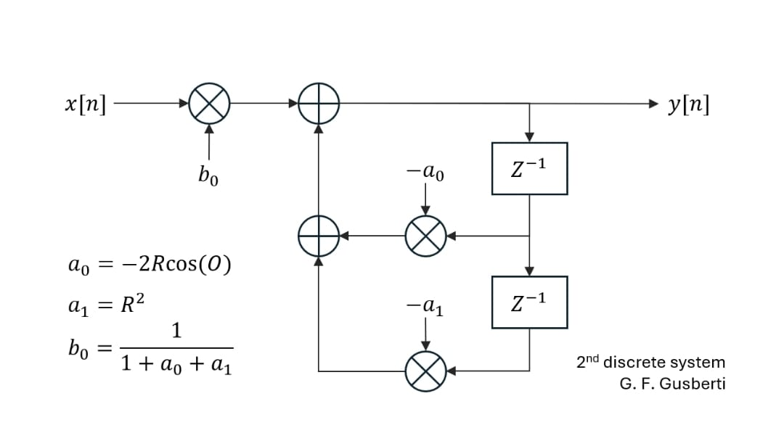
Basicamente, o filtro passa baixo de segunda ordem faz uso da transformada em Z, isto é, utiliza amostras anteriores. Assim, o código precisaria armazenar estados anteriores
Na imagem, nota-se que o símbolo X representa multiplicação e o símbolo + representa soma. Ademais, a0, a1, b0 são constantes.
Assim,
Onde Y é o dado filtrado, X é o dado antes de ser filtrado e [n-1] e n[-2] indicam dados “antigos”
Assim, precisaria armazenar os estados Y anteriores ([n-1] e [n-2]). Entretanto, é possível deixar o Y de maneira implícita com o uso da estrutura Direct Form II Transposta (DF2T)
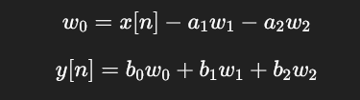

Dessa forma, é necessário salvar apenas x[n] e w[n] enquanto y[n] é encaminhado para o arquivo .txt

CONSTANTES

a0​ = 1+α
$$b0= \frac{1-\cos{(w)}}{2(1+α)}$$

$$b1= \frac{1-\cos{(w)}}{1+α}$$

$$b2= \frac{1-\cos{(w)}}{2(1+α)}$$

$$a1= \frac{-2\cos{(w)}}{(1+α)}$$

$$a2= \frac{1-α}{(1+α)}$$

